ЭТО НЕОБХОДИМО ЗНАТЬ

РАЗЛИЧНЫЕ ВИДЫ ТЕЛОСЛОЖЕНИЯ

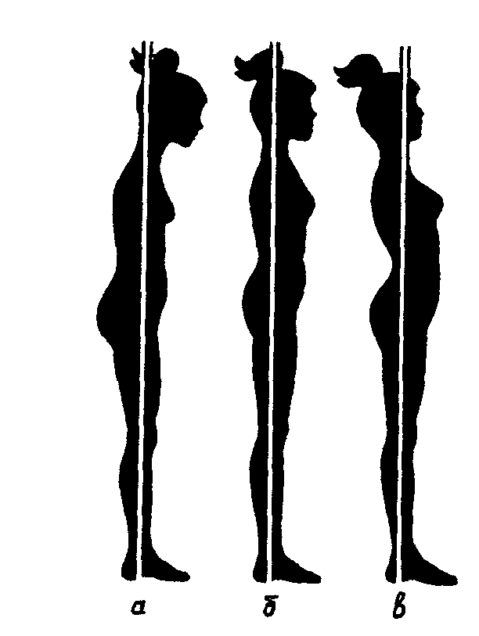

а – сутулое; б – нормальное; в – перегибистое

ПОЛОЖЕНИЕ ЛИНИИ ПЛЕЧ:

а – высокое; б – нормальное; в – покатое

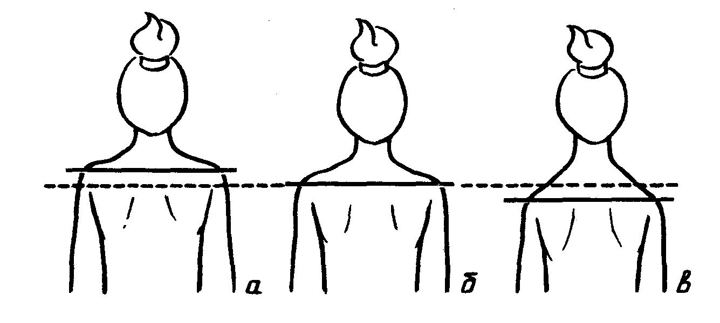
СНЯТИЕ МЕРОК

Снятие мерок заключается в измерении основных условных линий на фигуре человека. К основным условным линиям фигуры относятся: линия шеи, линия груди, линия талии, линия бедер, линия колен. Мерки снимают по правой стороне фигуры. Сначала снимают мерки обхватов, а затем мерки длин.
Сантиметровую ленту не следует натягивать или ослаблять. На обмеряемом должна быть легкая одежда. Стоять надо прямо, без напряжения. Талию предварительно опоясывают шнурком.
Мерки длины записывают полностью, мерки ширины и обхватов в половинном размере, так как чертеж строят на одну половину фигуры.
Условные обозначения: О – обхват; С – полуобхват; Ш – ширина; Д – длина.

Условные линии и мерки для построения чертежа:
1 – обхват груди; 2 – обхват бедер; 3 – длина изделия

